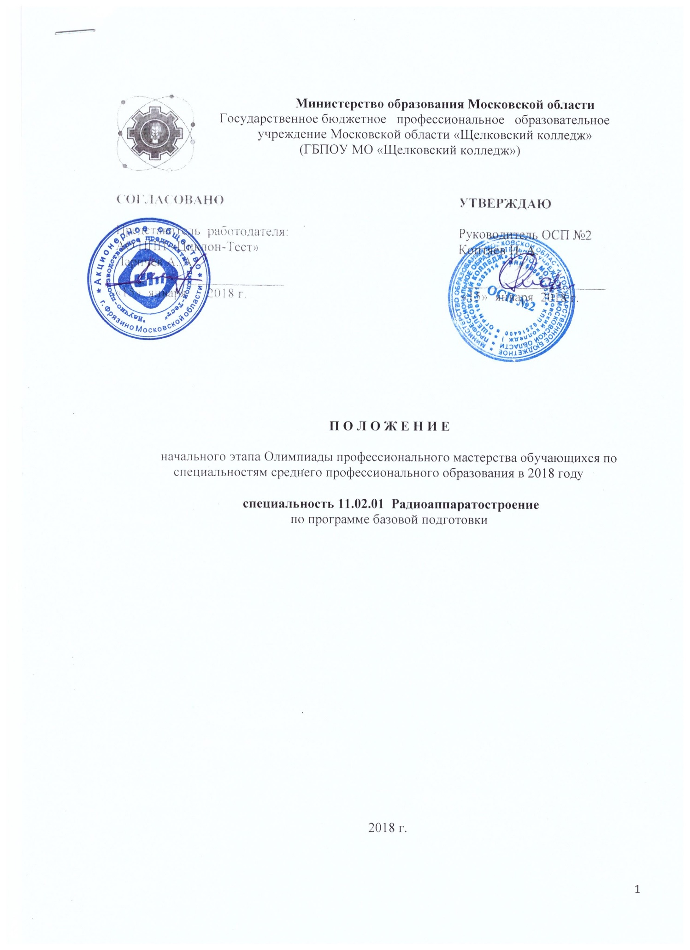

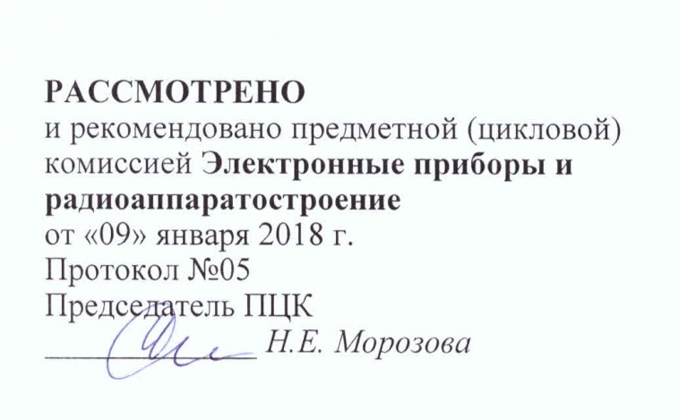

РАССМОТРЕНО
и рекомендовано предметной (цикловой)
комиссией Электронные приборы и радиоаппаратостроение
от «09» января 2018 г.
Протокол №05
Председатель ПЦК
_____________ Н.Е. Морозова

Положение о проведении начального этапа Всероссийской олимпиады профессионального мастерства обучающихся по специальностям среднего профес-сионального образования в 2017 году по специальности 11.02.01 "Радиоаппарато-строение" составлено на основе Федерального государственного образовательного стандарта.

Организация-разработчик: ГБПОУ МО «Щелковский колледж», ОСП №2
Разработчик:
преподаватели технических дисциплин: Модина О.В., Федин В.А.

1.Общие положения
1.1. Настоящее Положение определяет статус, цели, задачи и порядок начального этапа Всероссийской олимпиады профессионального мастерства обучающихся по специальностям среднего профессионального образования в 2017 году по специальностям 11.02.01 "Радиоаппаратостроение" (далее - Олимпиада) для студентов групп 2, 3, 4 курсов.
Олимпиада проводится на основании:
- Приказа Министерства образования Московской области «Об организации и проведении этапов Всероссийской олимпиады профессионального мастерства обучающихся по специальностям среднего профессионального образования в 2017 году» от 23.01.2017г. № 149.
- Приказа ГБПОУ МО «Щелковский колледж» «О проведении начального этапа Всероссийской олимпиады» от 09.01.2018 г.№ 04.
2. Цель и задачи олимпиады
2.1. Определение уровня подготовки студентов по специальности.
2.2. Выявление творчески одаренных студентов.
2.3. Пропаганда и популяризация научных знаний в студенческой среде.
2.4. Совершенствование подготовки студентов, развитие у них профессиональных умений и знаний, выявление и внедрение в образовательный процесс эффективных образовательных технологий и методов обучения.
2.5. Стимулирование студентов к дальнейшему профессиональному и личностному развитию, повышение интереса к будущей профессиональной деятельности
3. Участники олимпиады
3.1. В начальном этапе олимпиады могут принять участие студенты колледжа (группы 2, 3, 4 курсов), обучающиеся по специальностям 11.02.01. "Радиоаппаратостроение" по образовательным стандартам третьего поколения, не старше 25 лет, имеющие российское гражданство.
4. Сроки и место проведения олимпиады
4.1. Олимпиада проводится 15-16 февраля 2018 года на базе ГБПОУ МО «Щелковский колледж» ОСП№2 по адресу: Московская область, г. Фрязино, Окружной проезд, д. 2.
4.2. Результаты олимпиады объявляются в день проведения конкурса и публикуются на сайте колледжа не позднее 3 дней после проведения конкурса.
4.3. Награждение победителей проводится в день проведения олимпиады.
4.4. Желающие принять участие в олимпиаде, должны представить в оргкомитет олимпиады заявку на участие по прилагаемой форме (Приложение 1). Заявки на участие должны быть отправлены не позднее 5 дней до начала проведения олимпиады.
5. Содержание и порядок проведения олимпиады
5.1. Олимпиада состоит из двух конкурсных заданий. Задания составлены с учетом содержания и уровня подготовки по специальностям 11.02.01. "Радиоаппаратостроение".
Задание 1 уровня. Задания I уровня: «Перевод профессионального текста»
Задание 2 уровня.
Задание 1 уровня. Состоит из тестового задания и практических задач. Задание «Тестирование» состоит из теоретических вопросов инвариантной и вариативной части, сформированных по разделам и темам.
Инвариантная часть тестового задания № п\п Наименование темы вопросов
- Информационные технологии в профессиональной деятельности
- Оборудование, материалы, инструменты
- Системы качества, стандартизации и сертификации
- Охрана труда, безопасность жизнедеятельности, безопасность окружающей среды
- Экономика профессиональной деятельности
Вариативный раздел тестового задания (примерная)
• Операционные усилители
• Обработка информации.
• Разработка, внедрение и адаптация программного обеспечения отраслевой направленности.
• Сопровождение и продвижение программного обеспечения отраслевой направленности.
• Обеспечение проектной деятельности.
5.2.Содержание олимпиадного задания и вопросы организации находятся в компетенции руководства ГБПОУ МО "Щелковский колледж" ОСП№ 2.
Для организации и проведения олимпиады формируется оргкомитет (рабочая группа).
Оргкомитет действует:
- на основании Положения о Всероссийской олимпиаде студентов СПО разрабатывает Положение о проведении олимпиады;
- В соответствии с приказом Министерства образования и науки Российской Федерации от 5 октября 2017 г. № 1002 «Об утверждении перечня олимпиад и иных интеллектуальных и (или) творческих конкурсов, мероприятий, направленных на развитие интеллектуальных и творческих способностей, способностей к занятиям физической культурой и спортом, интереса к научной (научно-исследовательской), инженерно-технической, изобретательской, творческой, физкультурно-спортивной деятельности, а также на пропаганду научных знаний, творческих и спортивных достижений, в 2017/18 учебном году».
- организует разработку конкурсных заданий и критериев оценки их выполнения;
- организует и проводит награждение победителей;
- анализирует результаты олимпиады и представляет отчет по итогам олимпиады;
- утверждает состав жюри олимпиады,
- осуществляет контроль за проведением олимпиады.
Жюри в соответствии с разработанными критериями оценки проверяет работы участников и определяет призеров. Все решения жюри протоколируются и подписываются председателем.
5.3.Члены жюри имеют право отстранять студентов - участников олимпиады, преподавателей от участия в олимпиаде за грубые нарушения положения об олимпиаде (пользование средствами мобильной связи, осуществление подсказок другим участникам, нарушение общественного порядка и создание помех для работы остальных участников процесса).
5.4. По результатам выполнения каждого из двух заданий участникам начисляется базовое количество баллов. Набранные баллы по всем заданиям суммируются. Победителем олимпиады признается участник, набравший наибольшее количество баллов. По результатам работы оформляется итоговый протокол, который подписывается всем составом жюри.
5.5. Студенты – участники олимпиады, не согласные с итогами олимпиады, могут подать на рассмотрение апелляцию в течение трех дней с момента оглашения результатов олимпиады. Апелляцию и все спорные вопросы рассматривает апелляционная комиссия.
6. Состав жюри олимпиады
6.1. В состав жюри входят:
Председатель жюри – Ларичев А. А. представитель работодателя АО «НПП «Циклон-Тест» , зам. председателя жюри - Коптяев Н.А., руководитель ОСП № 2. Члены жюри: В. В. Дубовицкий, О. В. Модина, И. И. Мироненко, В.А. Федин - преподаватели технических дисциплин ОСП № 2.
7. Система оценивания выполнения заданий
7.1. Оценивание выполнения конкурсных заданий осуществляется на основе следующих принципов:
соответствия содержания конкурсных заданий ФГОС СПО по специальностям, входящим в укрупненную группу специальностей, учёта требований профессиональных стандартов и работодателей;
достоверности оценки – оценка выполнения конкурсных заданий должна базироваться на общих и профессиональных компетенциях участников Олимпиады, реально продемонстрированных в моделируемых профессиональных ситуациях в ходе выполнения профессионального комплексного задания;
адекватности оценки – оценка выполнения конкурсных заданий должна проводиться в отношении тех компетенций, которые необходимы для эффективного выполнения задания;
надежности оценки – система оценивания выполнения конкурсных заданий должна обладать высокой степенью устойчивости при неоднократных (в рамках различных этапов Олимпиады) оценках компетенций участников Олимпиады;
комплексности оценки – система оценивания выполнения конкурсных заданий должна позволять интегративно оценивать общие и профессиональные компетенции участников Олимпиады;
объективности оценки – оценка выполнения конкурсных заданий должна быть независимой от особенностей профессиональной ориентации или предпочтений членов жюри.
7.2. Результаты выполнения заданий оцениваются по 100-балльной шкале:
за выполнение заданий I уровня максимальная оценка - 30 баллов: тестирование -10 баллов; практические задачи – 10 баллов; «Перевод профессионального текста (сообщения)» – 10 баллов.
за выполнение заданий 2 уровня максимальная оценка - 70 баллов: инвариантная часть задания – 35 баллов, вариативная часть задания – 35 баллов).
7.3. Оценка за задание «Тестирование» определяется простым суммированием баллов за правильные ответы на вопросы.
В зависимости от типа вопроса ответ считается правильным, если:
при ответе на вопрос закрытой формы с выбором ответа выбран правильный ответ;
при ответе на вопрос открытой формы дан правильный ответ;
при ответе на вопрос на установление правильной последовательности установлена правильная последовательность;
при ответе на вопрос на установление соответствия, сопоставление произведено верно для всех пар.

Таблица 1

Структура оценки тестового задания
№ п\п | Наименование темы вопросов | Кол-во вопро-сов
 |  |  | Выбор ответа | Открытая форма | Вопрос на соответствие | Вопрос на установление послед. | Макс.  балл
 | Инвариантная часть тестового задания
1 | Информационные технологии в профессиональной деятельности | 4 | 0,5 | 0,5 | 0,5 | 0,5 | 2
2 | Оборудование, материалы, инструменты | 4 | 0,5 | 0,5 | 0,5 | 0,5 | 2
3 | Системы качества, стандартизации и сертификации | 4 | 0,5 | 0,5 | 0,5 | 0,5 | 2
4 | Охрана труда, безопасность жизнедеятельности, безопасность окружающей среды | 4 | 0,5 | 0,5 | 0,5 | 0,5 | 2
5 | Экономика и правовое обеспечение профессиональной деятельности | 4 | 0,5 | 0,5 | 0,5 | 0,5 | 2
 | Итого | 20 | 2,5 | 2,5 | 2,5 | 2,5 | 10
 | Вариативный раздел тестового задания
1 | ОП 02.Электротехника | 2 | - | - | - | - | 1,25
2 | ОП 06 Электронная техника,  ОП 06.Основы импульсной радиотехники | 2 | - | - | - | - | 1,25
3 | ОП 08. Вычислительная техника, | 2 | - | - | - | - | 1,25
4 | ОП 09 Электрорадиоизмерения | 2 | - | - | - | - | 1,25
 | Итого | 20 | 0,5 | 1,0 | 1,5 | 2,0 | 5,0
 | Всего | 40 | 1,0 | 2,0 | 3,0 | 4,0 | 10

7.4. Оценивание выполнения практических заданий I уровня осуществляется в соответствии со следующими целевыми индикаторами:
а) основные целевые индикаторы:
качество выполнения отдельных задач задания;
качество выполнения задания в целом.
Критерии оценки выполнения практических заданий представлены в соответствующих паспортах задания (таблица 1).
7.5. Максимальное количество баллов за практические задания I уровня: «Перевод профессионального текста (сообщения)» составляет 10 баллов.
7.6. Оценивание конкурсного задания «Перевод профессионального текста» осуществляется следующим образом:
1 задача - перевод текста - 5 баллов;
2 задача – ответы на вопросы, выполнение действия, инструкция на выполнение, которого задана в тексте – 5 баллов;
Таблица 2

Критерии оценки 1 задачи письменного перевода текста

№ | Критерии оценки | Количество баллов
1. | Качество письменной речи | 0-3
2. | Грамотность | 0-2

По критерию «Качество письменной речи» ставится:
3 балла – текст перевода полностью соответствует содержанию оригинального текста; полностью соответствует профессиональной стилистике и направленности текста; удовлетворяет общепринятым нормам русского языка, не имеет синтаксических конструкций языка оригинала и несвойственных русскому языку выражений и оборотов. Все профессиональные термины переведены правильно. Сохранена структура оригинального текста. Перевод не требует редактирования.
2 балла - текст перевода практически полностью (более 90% от общего объема текста) – понятна направленность текста и его общее содержание соответствует содержанию оригинального текста; в переводе присутствуют 1-4 лексические ошибки; искажен перевод сложных слов, некоторых сложных устойчивых сочетаний, соответствует профессиональной стилистике и направленности текста; удовлетворяет общепринятым нормам русского языка, не имеет синтаксических конструкций языка оригинала и несвойственных русскому языку выражений и оборотов. Присутствуют 1-2 ошибки в переводе профессиональных терминов. Сохранена структура оригинального текста. Перевод не требует редактирования.
1 балл – текст перевода лишь на 50% соответствует его основному содержанию: понятна направленность текста и общее его содержание; имеет пропуски; в переводе присутствуют более 5 лексических ошибок; имеет недостатки в стиле изложения, но передает основное содержание оригинала, перевод требует восполнения всех пропусков оригинала, устранения смысловых искажений, стилистической правки.
0 баллов – текст перевода не соответствует общепринятым нормам русского языка, имеет пропуски, грубые смысловые искажения, перевод требует восполнения всех пропусков оригинала и стилистической правки.
По критерию «Грамотность» ставится
2 балла – в тексте перевода отсутствуют грамматические ошибки (орфографические, пунктуационные и др.);
1 балл – в тексте перевода допущены 1-4 лексические, грамматические, стилистические ошибки (в совокупности);
0 баллов – в тексте перевода допущено более 4 лексических, грамматических, стилистических ошибок (в совокупности).
Критерии оценки выполнения профессионального задания представлены в соответствующих паспортах заданий.
7.7. Максимальное количество баллов за задания 2 уровня - 70 баллов.
7.8. Максимальное количество баллов за выполнение инвариантной части практического задания 2 уровня - 35 баллов.
Оценивание выполнения данного задания осуществляется следующим образом: задания представляют собой последовательное выполнение технологических операций, выполнение каждой из которых оценивается в соответствии с разработанными критериями, приведенными в паспорте задания (таблица 3).
За нарушение инструкции по охране труда и технике безопасности участнику начисляются штрафные баллы: за каждый зафиксированный членом жюри случай снимается 1 балл.
4.14. Максимальное количество баллов за выполнение вариативной части практического задания 2 уровня - 35 баллов.
Оценивание выполнения данного задания осуществляется следующим образом: при выполнении задания оцениваются умения применять для настройки и измерений заданных параметров радиоэлектронных устройств специального оборудования, а также выполнение программирования радиоэлектронного устройства с помощью специализированных программных продуктов. Выполнение заданий оценивается в соответствии с разработанными критериями, приведенными в паспорте задания (таблица 4).
За нарушение инструкции по охране труда и технике безопасности участнику начисляются штрафные баллы: за каждый зафиксированный членом жюри случай снимается 1 балл.

6. Продолжительность выполнения заданий
Рекомендуемое максимальное время, отводимое на выполнения заданий в день – 8 часов (академических).
Рекомендуемое максимальное время для выполнения I уровня:
тестовое задание – 1 час (астрономический);
перевод профессионального текста, сообщения – 1 час (астрономический);
Рекомендуемое максимальное время для выполнения отдельных заданий 2 уровня:
инвариантная часть задания выполняется в течение 1 астрономических часов,
вариативная часть задания выполняется в течение 1 астрономических часов.
7. Оценивание работы участника олимпиады в целом
7.1. Для осуществления учета полученных участниками олимпиады оценок заполняются протокол оценок результатов выполнения заданий I и II уровня.
7.2. На основе указанных в п.7.1. ведомостей формируется сводная протокол, в который заносятся суммарные оценки в баллах за выполнение заданий I и II уровня каждым участником Олимпиады и итоговая оценка выполнения профессионального комплексного задания каждого участника Олимпиады, получаемая при сложении суммарных оценок за выполнение заданий I и II уровня.
7.3. Результаты участников начального этапа Всероссийской олимпиады ранжируются по убыванию суммарного количества баллов, после чего из ранжированного перечня результатов выделяют 3 наибольших результата, отличных друг от друга – первый, второй и третий результаты.
При равенстве баллов предпочтение отдается участнику, имеющему лучший результат за выполнение заданий II уровня.
Участник, имеющий первый результат, является победителем олимпиады. Участники, имеющие второй и третий результаты, являются призерами олимпиады.
Решение жюри оформляется протоколом.
участники, показавшие высокие результаты выполнения отдельных задач, входящих в профессиональное комплексное задание;
участники, проявившие высокую культуру труда, творчески подошедшие к решению заданий.
8. Поощрения участников олимпиады
8.1. Участники олимпиады получают сертификаты участников.
8.2. Победители олимпиады получают грамоты.
8.3. Наставники получают сертификаты за подготовку участника (участников).
8. Контакты Адрес: 141102 Московская область, г. Фрязино, Окружной проезд, д. 2. Руководитель ОСП № 2 ГБПОУ МО "Щелковский колледж" - Коптяев Николай Анатольевич, 8-496-569-32-68.

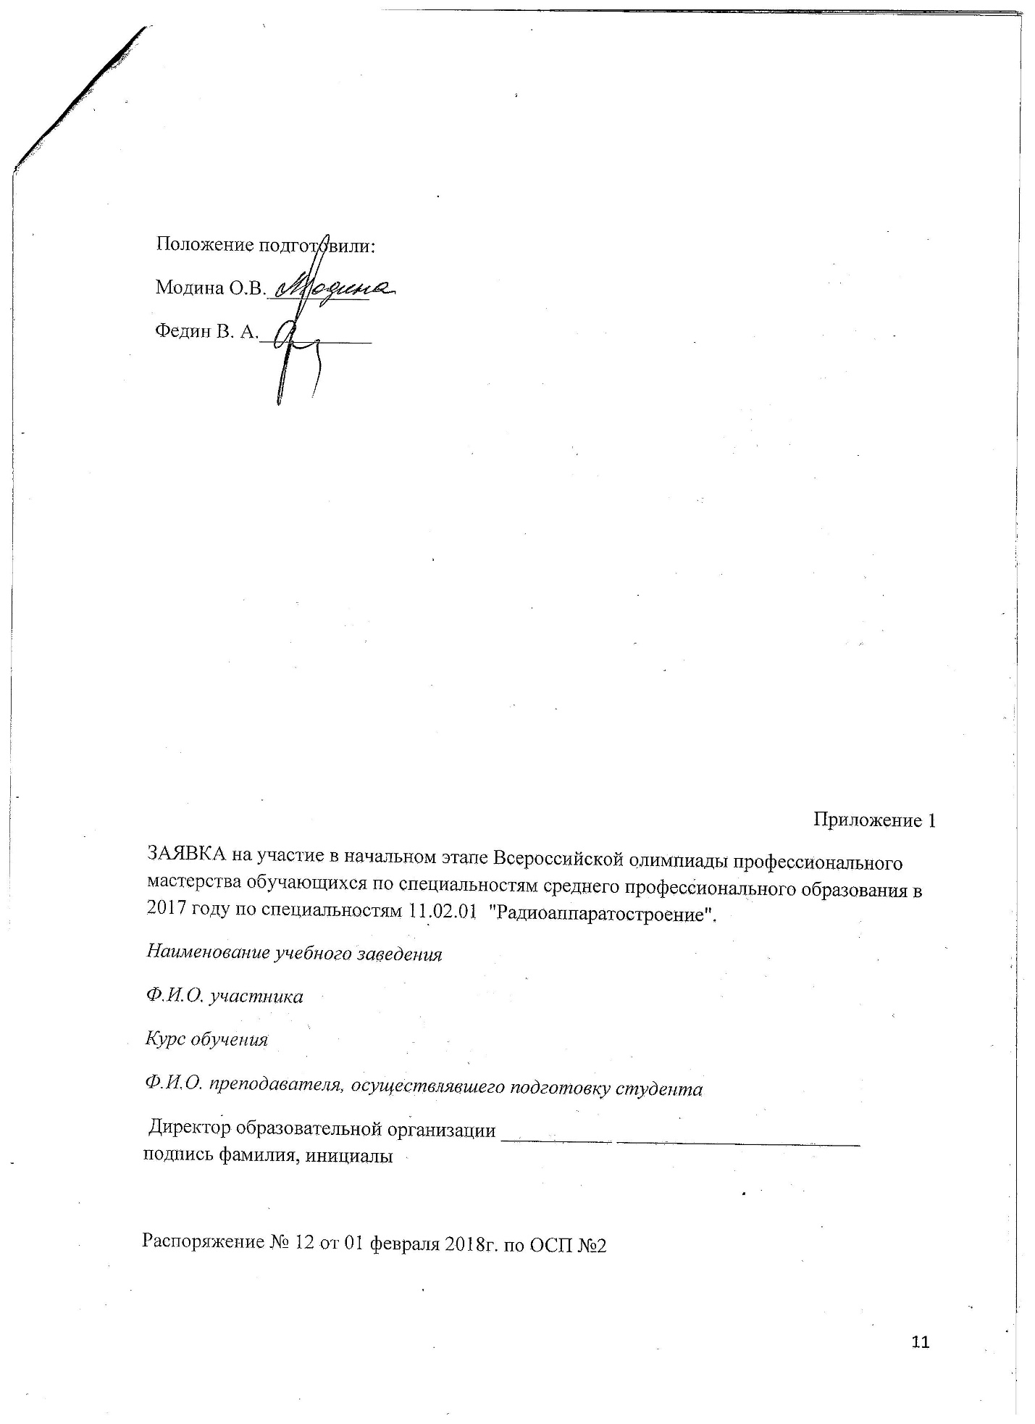

Распоряжение № 12 от 01 февраля 2018г. по ОСП №2

Приложение 2
ПРОФЕССИОНАЛЬНОЕ КОМПЛЕКСНОЕ ЗАДАНИЕ
Структурно профессиональное комплексное задание содержит два уровня, каждый из которых включает в себя две части. Таким образом, участник выполняет четыре задания, из которых два задания носят теоретический характер, а два задания ориентированы на решение прикладных практических задач.
Уровень 1 - Оценка знаний и умений.
Уровень 2 - Оценка умений и опыта практической деятельности.
Для всех элементов задания определено, согласно утвержденному регламенту, максимально возможное количество баллов, которые можно набрать при их полном выполнении. Суммарное количество баллов за все выполненные задания – 100 баллов.

Таблица 3

Паспорт практического задания
инвариантной части практического задания II уровня

№ п/п | 11.00.00 Электроника, радиотехника и системы связи
11.02.01 Радиоаппаратостроение, приказ Минобрнауки России от 14.05.2014 №524
1 | Код, наименование общих и профессиональных компетенций в соответствии с ФГОС СПО
 | ПК 1.2. Использовать техническое оснащение и оборудование для реализации сборки и монтажа радиотехнических систем, устройств и блоков в соответствии с технической документацией  ПК 2.1 Настраивать и регулировать параметры радиотехнических систем, устройств и блоков  ПК 2.2.Анализировать электрические схемы радиоэлектронных изделий |  | ПК 1.1. Использовать технологии, техническое оснащение и оборудование для сборки, монтажа и демонтажа устройств, блоков и приборов различных видов радиоэлектронной техники  ПК 2.1 Настраивать и регулировать параметры устройств, блоков и приборов радиоэлектронной техники  ПК 2.2.Анализировать электрические схемы изделий радиоэлектронной техники |  | ПК 1.3. Осуществлять технический контроль соответствия качества разработанных функциональных узлов и блоков радиоэлектронной аппаратуры установленным нормам  ПК 2.3. Осуществлять регулировку и настройку радиотехнических комплексов и систем управления космических летательных аппаратов |  | ПК 1.2. Использовать технологии монтажа электронных приборов и устройств.  ПК 2.1 Анализировать электрические схемы электронных приборов и устройств  ПК 2.3 Настраивать и регулировать электронные приборы и устройства
3 | Код, наименование дисциплины/дисциплин, междисциплинарного курса/курсов, ПМ в соответствии с ФГОС
 | ПМ01.Организация и выполнение сборки и монтажа радиотехнических систем, устройств и блоков в соответствии с технической документацией |  | ПМ01.Выполнение сборки, монтажа и демонтажа устройств, блоков и приборов различных видов радиоэлектронной техники |  | ПМ 01. Разработка несложных функциональных схем радиоэлектронных узлов, приборов и устройств, применяемых в радиотехнических комплексах и системах управления космическими летательными аппаратами. |  | ПМ01. Выполнение сборки, монтажа и демонтажа электронных приборов и устройств.
 | ПМ02.Настройка и регулировка радиотехнических систем, устройств и блоков. |  | ПМ02. Выполнение настройки, регулировки и проведение стандартных и сертифицированных испытаний устройств, блоков и приборов радиоэлектронной техники. |  | ПМ 02.Выполнение работ по сборке и монтажу узлов и элементов радиотехнических комплексов и систем управления космическими летательными аппаратами. |  | ПМ02. Выполнение настройки, регулировки и проведение испытаний электронных приборов и устройств
4 | ОК 1. Понимать сущность и социальную значимость своей будущей профессии, проявлять к ней устойчивый интерес.  ОК 2. Организовывать собственную деятельность, выбирать типовые методы и способы выполнения профессиональных задач, оценивать их эффективность и качество.  ОК 3. Принимать решения в стандартных и нестандартных ситуациях и нести за них ответственность.  ОК 8. Самостоятельно определять задачи профессионального и личностного развития, заниматься самообразованием, осознанно планировать повышение квалификации.
5. | Наименование задания |  |  |  | Наименование задания
 | Задача 1 | Критерии оценки |  | Max балл | Задача 2 | Критерии оценки |  | Max балл
 | Выполнение монтажа радиоэлементов на печатную плату электронного устройства методом пайки, согласно представленной документации, сборка элементов радиоэлектронного устройства. | Формовка элементов выполнена в соответствии с нормами и правилами стандартов IPC-A-610D |  | 4 | Проверка работоспособности смонтированного электронного устройства | Схема работоспособна и выполняются основные функции |  | 8
 |  | Радиоэлементы установлены в соответствии с нормами и правилами стандартов IPC-A-610D |  | 4 |  | Соблюдены правила техники безопасности и порядка проведения олимпиады |  | 3
 |  | Радиоэлементы припаяны верно с соблюдением температурного режима |  | 4
 |  | На печатной плате отсутствуют не пропаянные соединения, шлаковые или флюсовые включения |  | 5
 |  | На печатной плате отсутствуют термические повреждения радиоэлементов |  | 3
 |  | На печатной плате отсутствуют наплывы и иголки припоя |  | 3 |  | Итого |  | 11
 |  | Отмывка платы после пайки |  | 1
 |  | Итого |  | 24

Таблица 4

Паспорт практического задания
вариативной части практического задания 2 уровня
№ | 11.00.00 Электроника, радиотехника и системы связи  11.02.01 Радиоаппаратостроение, приказ Минобрнауки России от 14.05.2014 №524
 | Код, наименование дисциплины/дисциплин, междисциплинарного курса/курсов, профессионального модуля/модулей в соответствии с ФГОС СПО
4 | ПМ02.Настройка и регулировка радиотехнических систем, устройств и блоков.  ПМ 03 Проведение стандартных и сертификационных испытаний узлов и блоков радиоэлектронного изделия
ПМ02. Выполнение настройки, регулировки и проведение стандартных и сертифицированных испытаний устройств, блоков и приборов радиоэлектронной техники.
ПМ 03.Проведение диагностики и ремонта различных видов радиоэлектронной техники
ПМ 01. Разработка несложных функциональных схем радиоэлектронных узлов, приборов и устройств, применяемых в радиотехнических комплексах и системах управления космическими летательными аппаратами.
ПМ02.Выполнение работ по сборке и монтажу узлов и элементов радиотехнических комплексов и систем управления космическими летательными аппаратами.
ПМ 03.Техническое обслуживание, регулировка, ремонт и настройка узлов, входящих в радиотехнические комплексы и системы управления космическими летательными аппаратами
ПМ02. Выполнение настройки, регулировки и проведение испытаний электронных приборов и устройств
ПМ 03. Проведение технического обслуживания и ремонта электронных приборов и устройств
Наименование задания
 | Задача | Критерии оценки | Максимальный балл
5 | Задача 1. Выполнение настройки радиоэлектронного устройства | Подключение приборов и устройств | 8
 |  | Используя приборы, устройства и технические описания, произвести настройку и программирование устройств на заданные параметры
Итого |  |  | 8
6 | Задача 2. Исследование радиоэлектронного устройства | Измерение с использованием приборов и устройств | 8
 |  | Произведение вычислений, заданных параметров | 12
 |  | Письменная защита выполненной работы | 7
Итого |  |  | 27
Всего |  |  | 35

